Tương tự với tuần trước, em tạo một Class EventManage để làm Object Mapping từ SQLite và ngược lại từ UI xuống SQLite

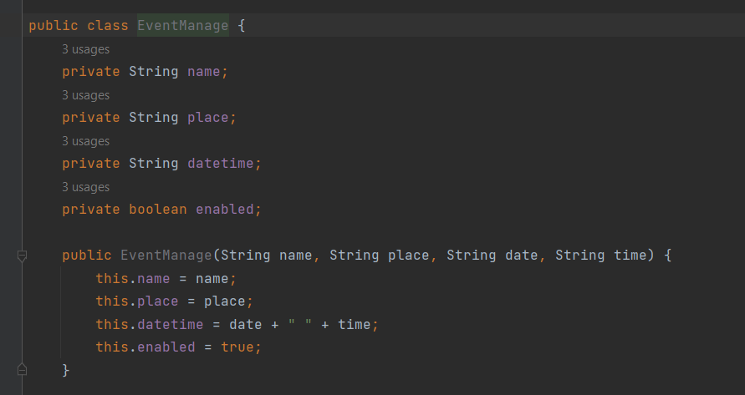

MyDBHelper để hỗ trợ việc tương tác với SQLite

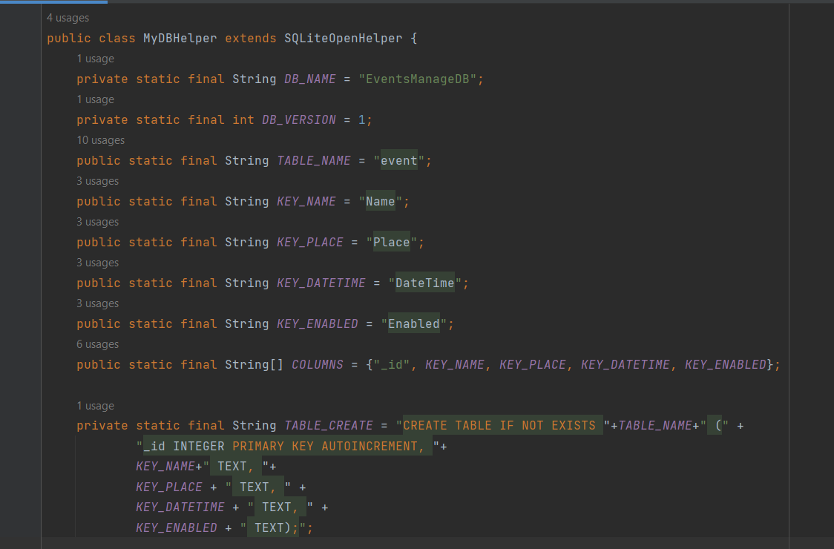

Ở MainActivity,

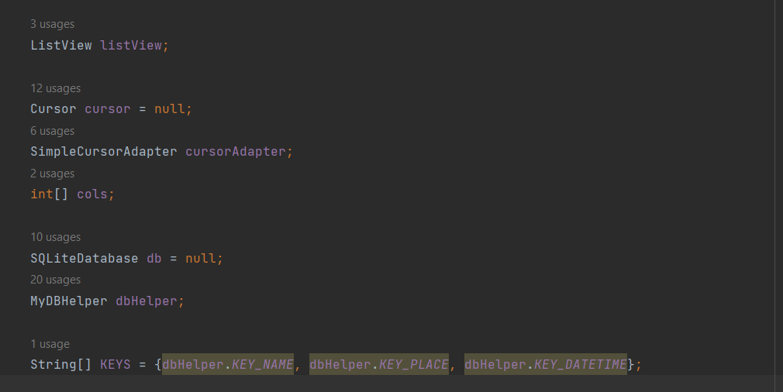

Trong hàm onCreate, em thực hiện: Thiết lập màu của Action Bar bằng cách sử dụng ColorDrawable. Khởi tạo và mở cơ sở dữ liệu SQLite (db) bằng cách sử dụng MyDBHelper. Thực hiện truy vấn dữ liệu từ cơ sở dữ liệu và hiển thị nó trong một ListView bằng cách sử dụng SimpleCursorAdapter:

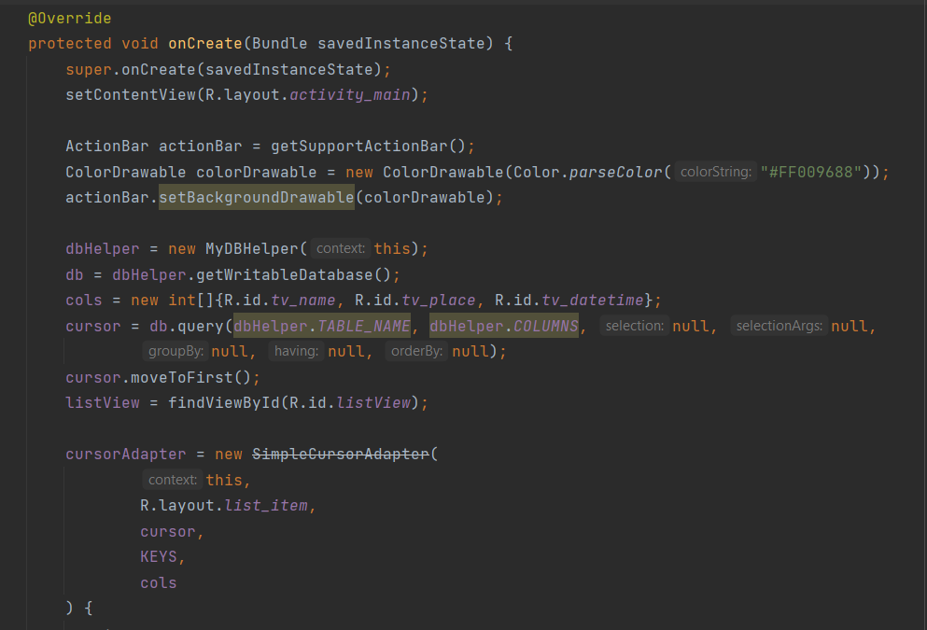

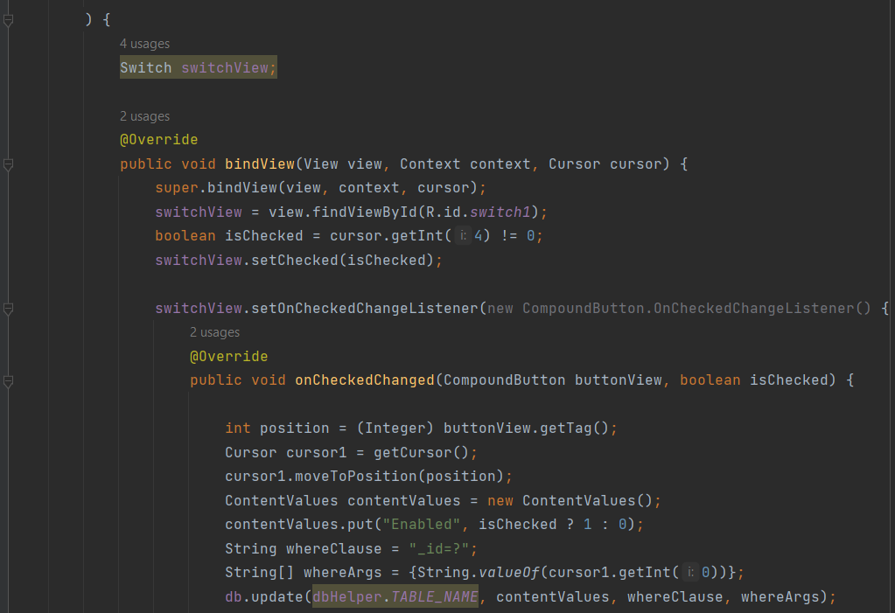

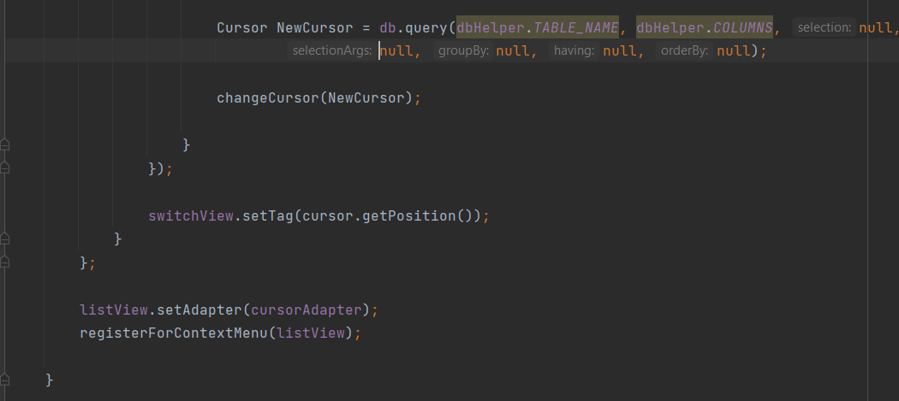

Tương tự với các hàm phía dưới thao tác với dữ liệu đều query đến SQLite:

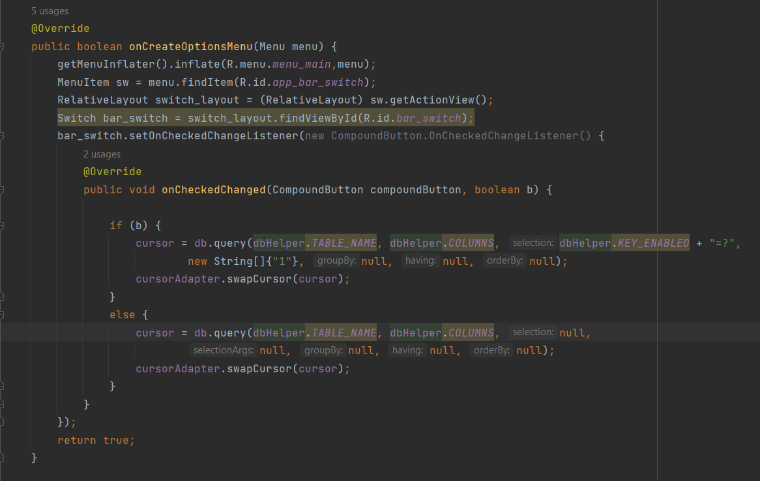

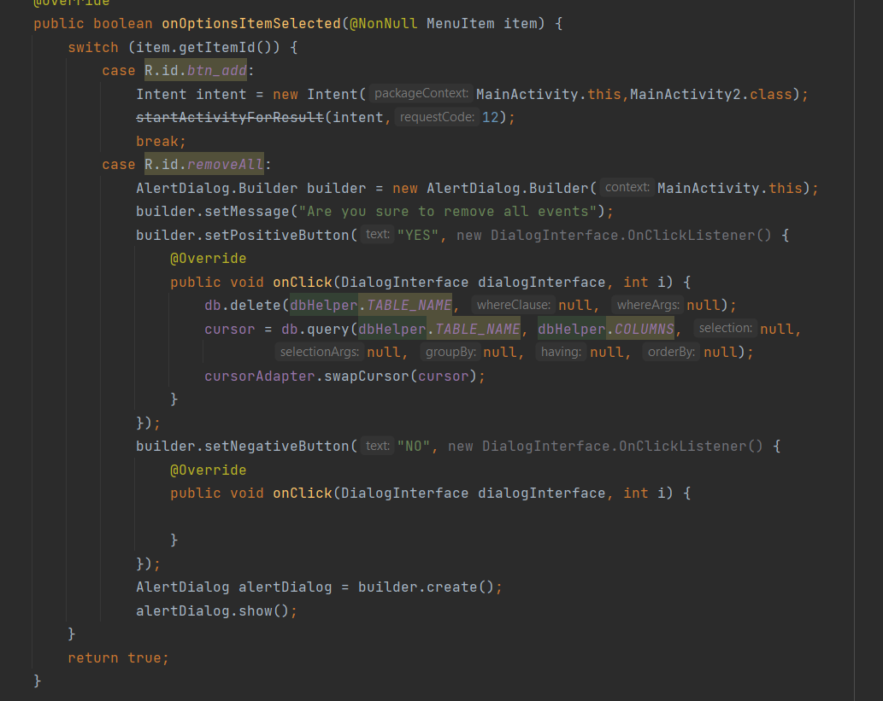

Đặc biệt, khi đóng app thì em ngắt kết nối với SQLite để tránh rò rĩ dữ liệu

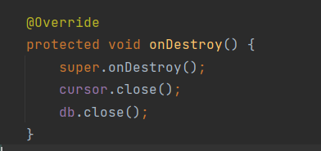

Kết quả chạy thử:

Thêm một event:

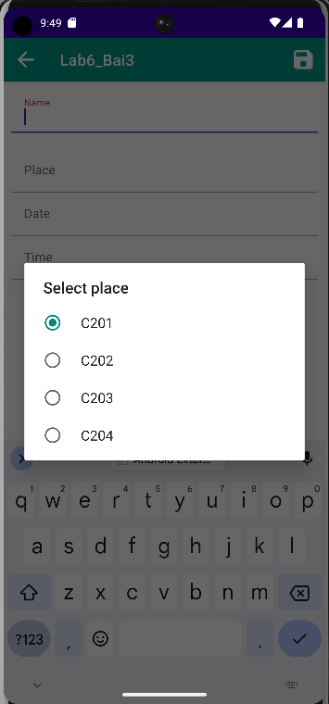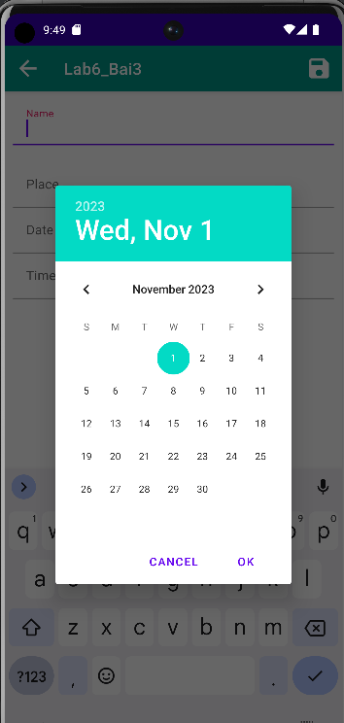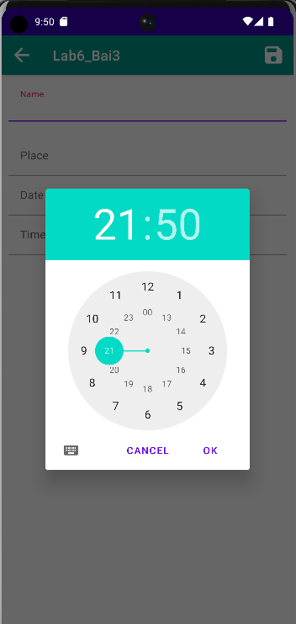

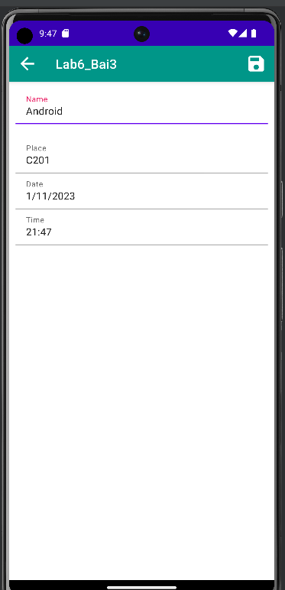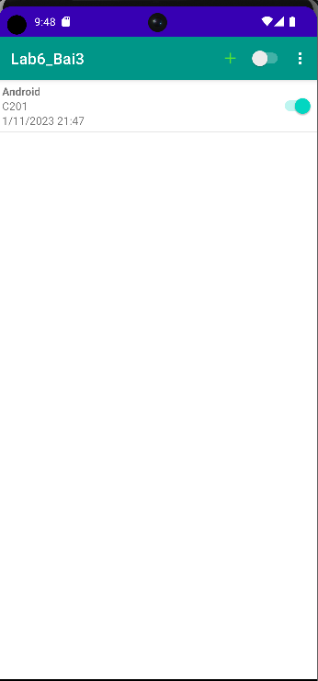

Sau khi thêm một vài event khác nữa:

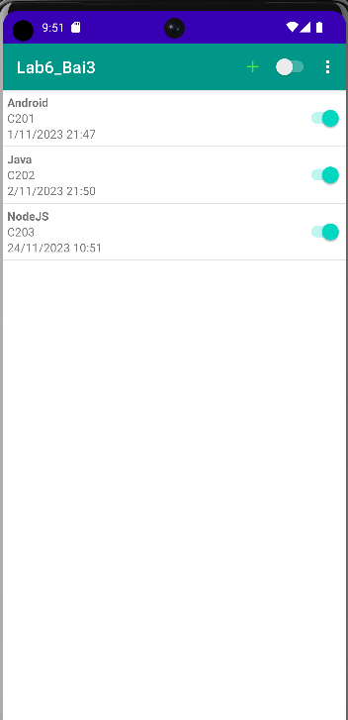

Em sẽ thoát app và vào lại:

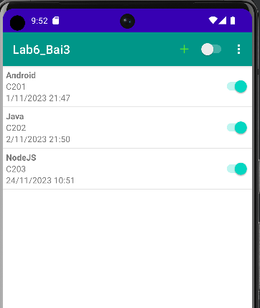

Xóa và vào lại app:

